汽车用油气管与非金属管路标准接头的高温拉拔试验方法
Motor vehicles - oil and gas pipes and non-metallic pipes standard connector of high temperature tensile test method
（ 草案 ）

中国出入境检验检疫协会 发布
实施
发布

P/CIQA-25-2019

团体标准
附件3
ICS
A

前 言
本标准按照GB/T 1.1-2009给出的规则起草。
本标准由中国出入境检验检疫协会检验鉴定标准化技术委员会提出。
本标准由中国出入境检验检疫协会归口。
本标准起草单位：中国检验认证集团湖北有限公司、湖北中检检测有限公司、武汉武测检测技术有限公司、武汉华拓量测科技有限公司、武汉瀚海检测技术有限公司、中国出入境检验检疫协会。
本标准主要起草人：李智、胡小钟、刘俊、柳颖、黎咏清、郭鑫、陈魏、李冬、曾蕾、张及亮、张琳。

本标准版权归中国出入境检验检疫协会所有。未经许可，不得擅自复制、转载、抄袭、改编、汇编、翻译或将本标准用于其他任何商业目的。

引 言

汽车油管和气管是汽车动力系统重要的安全件，燃料（主要是油或气）一旦泄漏具有非常大的安全隐患，极易导致发动机舱自燃或爆炸，危害人身安全，或可能导致重大事故造成经济损失。汽车运行过程中，发动机温度较高，此时，油管或气管接头部位会有所膨胀，也许会导致油管或气管接头部位突发松动或断开情况，汽车将瞬间失去动力，其危险性巨大。因此，在模拟汽车运行时，考察汽车油管或气管与非金属管路标准接头在高温条件下的性能可靠性显得尤为重要。
为了提高产品质量安全和提升检测能力，更好地满足市场经济快速发展的需求，特制定本标准。

汽车用油气管与非金属管路标准接头的高温拉拔试验方法
- 范围
本标准规定了汽车油管和气管与非金属管路标准接头连接后,在高温条件下耐纵向拉拔性能的试验方法。
本标准适用于汽车油管和气管与非金属管路不同材质、不同结构形式的管路标准接头连接。
本标准不适用于熔焊连接。
- 规范性引用文件
下列文件对于本文件的应用是必不可少的。凡是注日期的引用文件，仅所注日期的版本适用于本标准。凡是不注日期的引用文件，其最新版本（包括所有的修改单）适用于本文件。
GB/T 15820 聚乙烯压力管材与管件连接的耐拉拔试验（GB/T 15820-1995，IDT ISO 3501:1976）
HG/T 3868-2008 硫化橡胶高温拉伸强度和拉断伸长率的测定
SAE J2045 燃油系统管路总成性能要求
GB/T 17200-2008橡胶塑料拉力、压力和弯曲试验机（恒速驱动） 技术规范（IDT ISO 5893:2002）
GB/T 2918-2018 塑料 试样状态调节和试验的标准环境（MOD ISO 291:2008）
- 原理
在恒速移动的拉力试验机上，将汽车用油管或气管产品总成试样进行高温拉拔试验，检验汽车油管或气管与非金属管路标准接头连接后承受纵向拉力时的耐拉拔能力，并按要求在不中断拉拔试样的过程中或在其拉脱时记录所用的拉力值。
- 仪器
  - 拉力试验机
拉力试验机应符合GB/T 17200和本部分4.2的规定，其具有至少2级测力精度。
  - 夹具
用于夹持汽车油管或气管产品总成试样的夹具与试验机相连，使试样的长轴与通过夹具中心线的拉拔力方向重合，例如可通过夹具上的对中销来达到。应尽可能防止被夹持试样相对于夹具滑动，最好使用这种类型夹具（见图1和图2），可以快速固定样品，当加到试样上的拉拔力增加时，能保持或增加对试样的加持力，且不会在夹具处引起试样过早破坏。
2

1
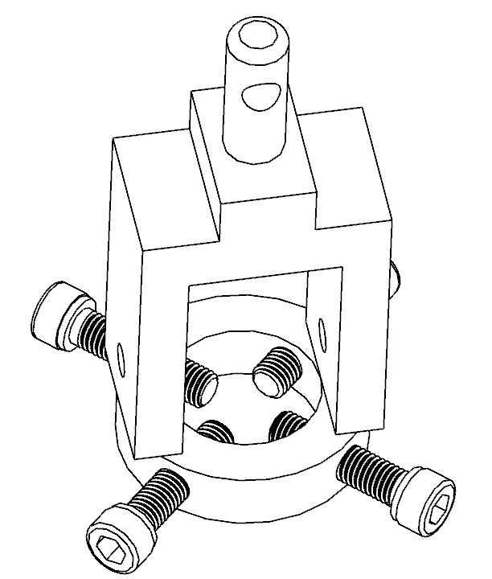

3

4

图1 汽车油管和气管与非金属管路标准接头的高温拉拔试验夹具（上端）示意图

7

5
说明：
1——上端夹具（安装非金属管路标准接头）
2——固定拉力试验机上端插销孔
3——固定直角接头样品插销孔
4——固定平角接头样品位置
5——下端楔形夹具（安装汽车油管和气管）
6——固定拉力试验机下端插销孔
7——锁紧管件样品钳口

6000

图2 汽车油管和气管与非金属管路标准接头
的高温拉拔试验夹具（下端）示意图
  - 高温试验箱
高温环境箱应满足HG/T 5229的相关规定，其箱内放置试样的部分，温度应控制在相应试验方法规定的公差范围内。
高温环境箱应与拉力试验机组合安装在一起，使夹具正对高温环境箱中间。
- 试样
  - 试样要求
试样由汽车油管或气管与非金属管路标准接头连接组装而成，每件管路长度至少为300mm。油管或气管尺寸应与非金属管路标准接头相配。
  - 试样数量
试验的试样数量应不少于三件。
- 状态调节

应按有关材料标准规定对试样进行状态调节。缺少这方面的资料时，最好选择GB/T 2918中适当的条件，除非有关方面另有商定。
- 试验步骤
将高温环境箱与拉力试验机组合安装在一起，把汽车油管或气管产品总成试样安装固定在拉力机的夹具上，并仔细地将其调节对称中心位置，确保受力方向无偏差，以便使试样在横截面上的拉拔力分布均匀。设定拉力试验机拉拔测试速度，拉拔试验速度为50mm/min±5mm/min；
根据试验所需的温度，调节温度自动控制装置，试验温度为115℃±2℃，也可根据需要采用其他温度，可按照GB/T 2941中规定的温度下进行或者按双方协议规定执行。
将试样放置在高温环境箱内，并依次匀称地夹在或套（固定）在上、下夹持器上，迅速关闭高温环境箱门，当高温环境箱内的温度达到试验所需的温度且恒定后，每个试样预热保持60min以上方可进行试验。
匀速加载拉力直至油管或气管与非金属管路标准接头连接拉脱或破裂损坏为止，记下最大拉拔力值。
- 试验结果
  - 结果表示
记录最大拉拔力值，单位：N。
试样状态类型描述：a.试样直接拉脱；
b.样件任意一端管或部件出现破断或裂纹损坏；
c.试样未出现拉脱。
试验数量应不少于3个，连续三次检测结果相差不超过10%，方可记录该组数据。
试验结果取中位数，并保留小数点两位有效数字。

  - 结果判定
油管总成最大拉拔力应大于115N为合格，气管总成最大拉拔力应大于65N为合格。
- 试验报告
试验报告应包含下列内容：
- 试验依据的标准号和标准名称；
- 样品及其来源的详细说明；
- 样品的材质、样品的类型；
- 试验环境条件，包括温度、湿度；
- 试验测试速度；
- 试验日期；
- 试验中出现的异常现象；
- 试验试样数量；
- 本标准未包括的而被认为可以采用的任何操作；
- 测试结果；
- 测试人员、审核人员及批准人；
试验报告日期。
_________________________________

